MIDDLE IN EAST
Arte mediorientale e sud asiatica oggi, in relazione al contesto italiano e alla Biennale di Venezia

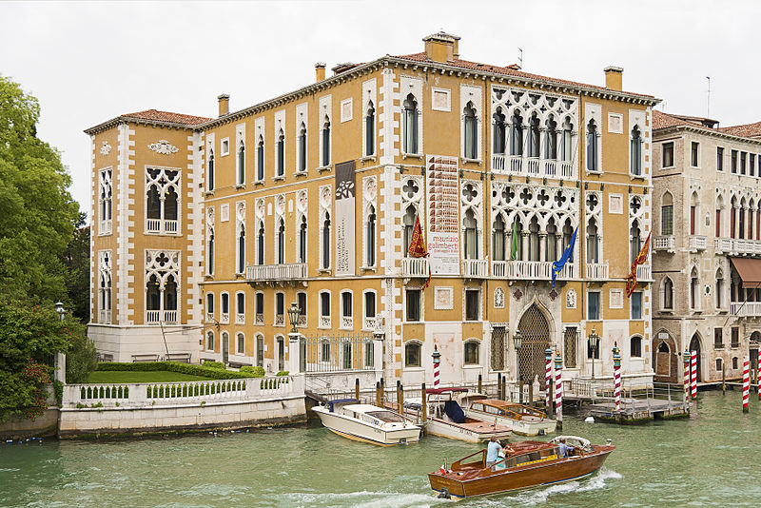
Palazzo Franchetti, Venezia. Sede di “Middle in East”- Arte mediorientale e sud asiatica oggi,
in relazione al contesto italiano e alla Biennale di Venezia

SEDE del CONVEGNO
Palazzo Franchetti
Campo Santo Stefano (Canal Grande)
Sestiere San Marco
Venezia

DATA
venerdì 18 settembre 2015

ORARIO
18 - 21.30
18.00 Registrazione Ospiti
18.30 Inizio Conferenza
20.00 Cocktail
21.30 Chiusura di serata

PER INFO e ISCRIZIONI
Phone | +39 334.28.49.730
Mail | gallery@theca-art.com

comunicato stampa, 28.08.2015

Palazzo Franchetti a Venezia ospita il 18 settembre 2015 alle ore 18 il convegno Middle In East - Arte mediorientale e sud asiatica oggi, in relazione al contesto italiano e alla Biennale di Venezia. L’iniziativa è promossa da Andrea Carlo Alpini, gallerista di Theca Gallery, Milano, Paolo Ceccherini, analista dell’area Research di Monte dei Paschi di Siena e curatore di MPS Art Report, unitamente a Igor Zanti, director manager di IED Venezia.

In occasione dell’inaugurazione della Biennale di Venezia, diretta da Okwui Enwezor, MPS Art Report - il magazine di arte e economia del gruppo Monte dei Paschi di Siena che periodicamente realizza indagini sul mercato dell’arte - ha dedicato il numero di maggio alla kermesse veneziana con un focus sui Padiglioni del Medio Oriente, Emirati, Repubbliche centro asiatiche e India. In seguito all’interesse suscitato dal numero editoriale da parte di operatori e collezionisti di settore, il convegno crea una piattaforma di confronto e di discussione tra diverse figure professionali che operano nell’ambito dell’arte contemporanea persiana e indiana. Oltre agli organizzatori, intervengono come relatori al convegno: Marco Meneguzzo e Martina Mazzotta, storici e critici d’arte, entrambi attivamente coinvolti nella 56° Biennale Internazionale.
Concludono il convegno l’Avvocato Alessia Panella con un intervento sul tema della fiscalità dell’arte, l’Ingegner Italo Carli, Direttore Generale di AXA ART, Simone D’Onofrio e Giovanni Fulci, entrambi di Banca MPS e Paola Gribaudo collaboratrice per i progetti internazionali di Skira, editore del catalogo del Padiglione Armeno vincitore della Biennale.

La mostra “The Great Game” al Padiglione Nazionale dell’Iran, a cura di Marco Meneguzzo, è incentrata sul rapporto con l’antica Persia intrattenuto dagli artisti contemporanei di Iran, Afghanistan, Kurdistan, Iraq, Pakistan e offre al pubblico una grande retrospettiva sulla scena artistica centro asiatica contemporanea.

“My East is your West” è il progetto artistico ufficiale collaterale alla Biennale presentato da Gujral Foundation (India), partner in Italia Fondazione Antonio Mazzotta, che unisce per la prima volta un’artista indiana, Shilpa Gupta, con un artista pakistano, Rashid Rana, tramite una mostra incentrata sul tema del confine, del confronto e del superamento delle barriere geografiche e culturali.

Al termine della presentazione di “Middle in East” seguirà per gli ospiti un cocktail. Juliet Art Magazine è la rivista d’arte contemporanea Media Partner dell’evento.

Ufficio stampa
IBC Irma Bianchi Communication
Tel. +39 02 8940 4694 - info@irmabianchi.it
testi e immagini scaricabili da www.irmabianchi.it

